18.01.2015. UA1CEG/p в лесах-полях.
(ТПП «Приятель-8», 3 ватта, диполь, примерно «0» градусов, снег с дождём)

Вчера состоялся «Мороз», но я был на работе и не смог участвовать…

Владимир UR0ET вчера сделал объявление, что сегодня они в компании будут работать в полевых условиях. Я решил попытаться провести QSO из лесов- полей, если получится конечно.

>И второе.Завтра мы с Виталием US3EN в преддверии "Снеговика"
>выдвигаемся проводить разведку боем :) Берем с собой по трансиверу,
>антенны будут из серии "походных": у Виталия "штатная" антенна к его
>"Элику" (аттенюатор у Виталия автоматический, встроенный), у меня - >Lambda и простое Г-образное СУ. Время работы в эфире выбрали такое же, как и >в ЕвроОхоте (EU FoxHunt) - 09:30 - 10:30 UTC.

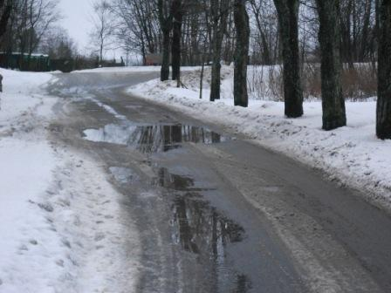

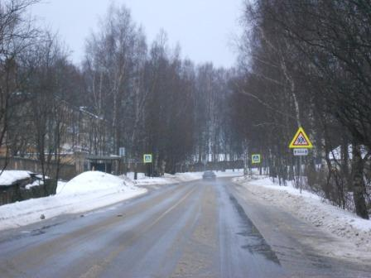
Погода своеобразная, идёт снег с дождём!
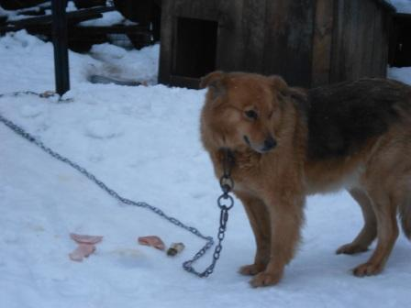

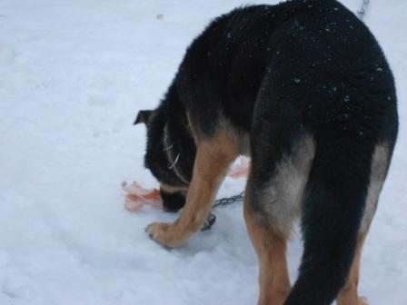
Собачки довольно вяло реагируют на угощение, их уже накормили, но попрыгать грязными лапами на мою одежду- пожалуйста! Еле уклонился…
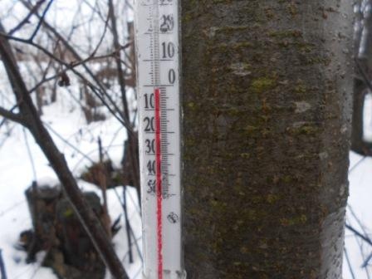

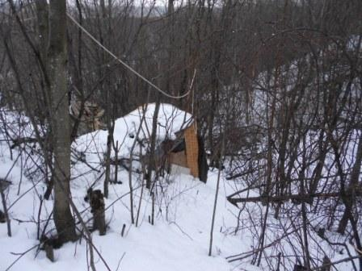
Вигвам. Или, как сказал Олег R4NX, участвуя в «Морозе»: «У UA1CEG, хотя бы шалаш есть!»
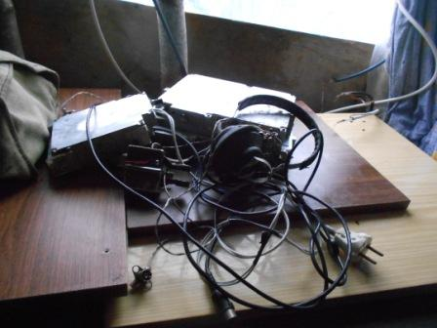
Вышел я заранее, попытался, безуспешно, научить собачек давать лапу, шлёпал по мокрой дороге… В общем время- то уже реально поджимает, в 12.00 МСК я обещал быть на частоте! Бесцеремонно вытряхиваю аппаратуру и довольно спешно включаю.
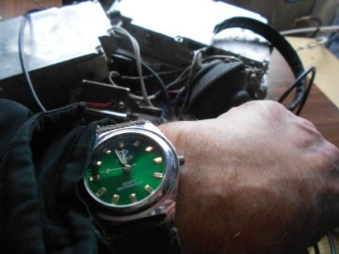
«Цигель, цигель, ай лю - лю!», как говорилось в невероятно популярном кинофильме.
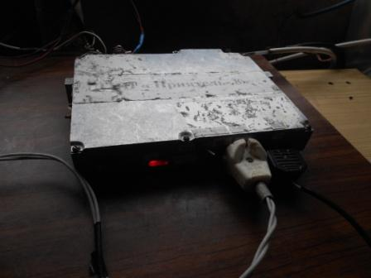
Порядком побитый, надёжный трансивер прямого преобразования «Приятель-8», 2 частоты 10107 и 1019 кГц.

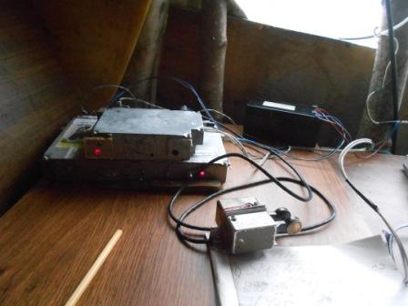
«Рояль в кустах»- резервный приёмник- супергетеродин, с ЭМФ. Не понадобился!
На диапазоне столь мало станций, что хоть «Ау-у-у!!!» кричи!
Через 15 минут «Ау!», точнее CQ de UA1CEG/p, CQ de UA1CEG/p CQ de UA1CEG/p…
есть первая связь:
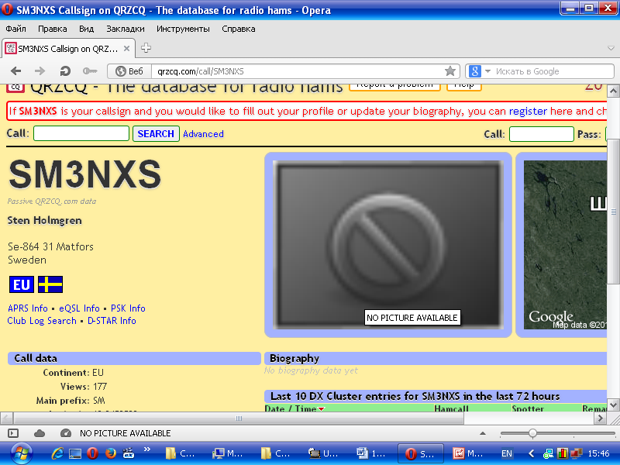
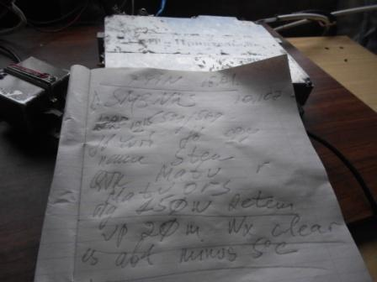
Поговорили более чем расширенно, не торопясь!
Далее я более 40 минут безответно передавал общий вызов.
Наконец меня услышали!

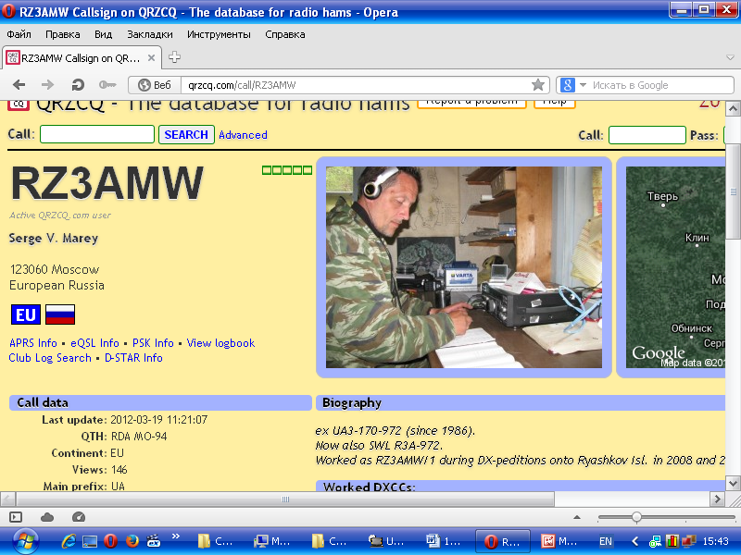

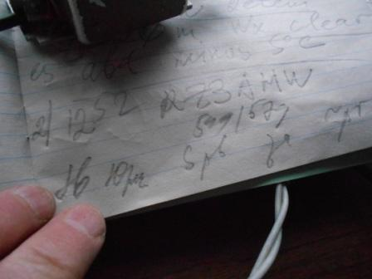

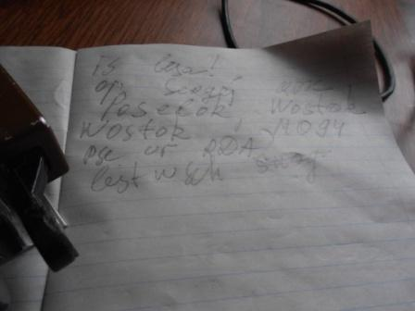
Тоже поговорили неплохо. Однако, когда Сергей спросил и поблагодарил за RDA LO-23, я просто напыжился от гордости! Уж и не помню, за сколько лет, лет за 5, это второй случай, когда мой RDA LO-23 для кого-то оказался новым! В нашем районе LO-23, по заниженным оценкам, активно работает в эфире этак 30 радиолюбителей, сложно кого-то обрадовать столь представленным в эфире RDA… Тем приятнее.
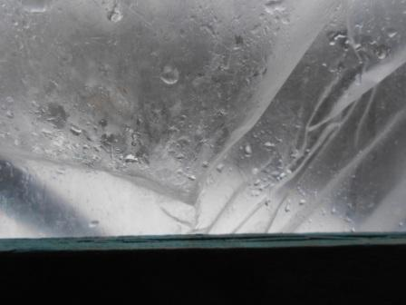
По плёнке, которая в моём шалаше- вигваме изображает окно, стучит дождь со снегом и иногда ветер задувает- таки в вигвам… Элемент некоей романтики имеется!

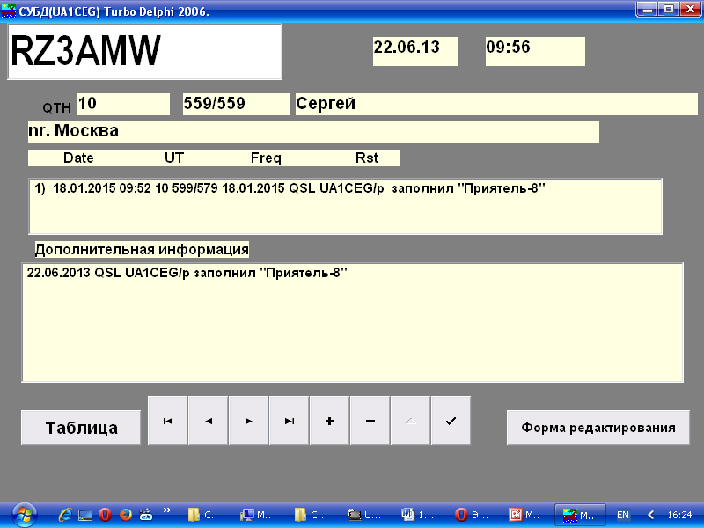

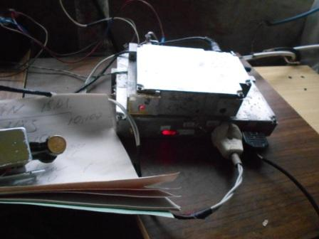

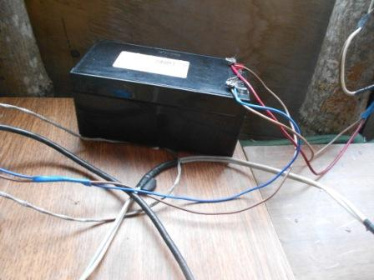

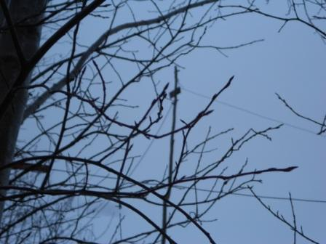
Ключ, манипулятор, ТПП аккумулятор, диполь- весь джентльменский набор!

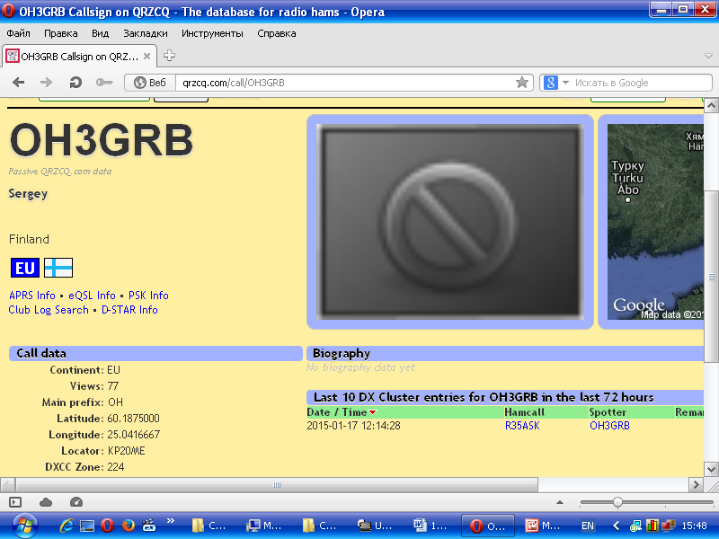

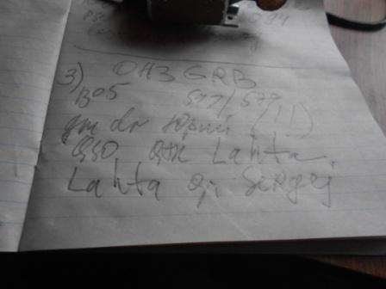

Темп не поражает воображение, а Владимира UR0ET и Виталия US3EN я так и не услышал, но ничего не поделаешь…
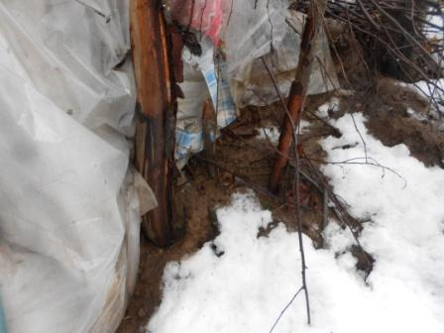
В вигвам натекла глиняная грязь. Но, я даже себя не ругаю, что не предусмотрел защиту!
Сложно было предугадать такое в январе…
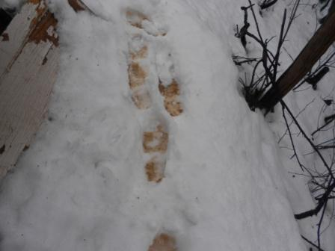
Выйдя из вигвама, оставляю на снегу такие следы.
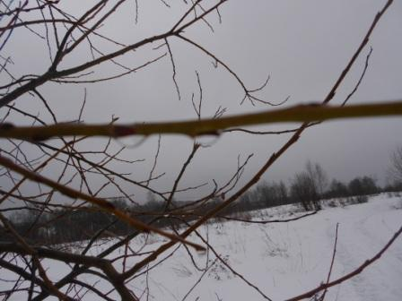
На ветках капли.
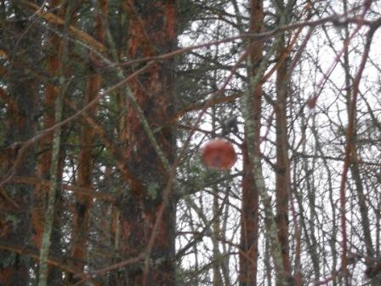
«Морозильное яблоко» ещё висит на яблоне!
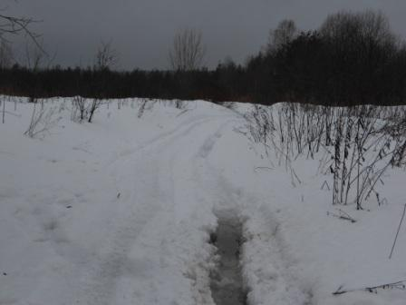

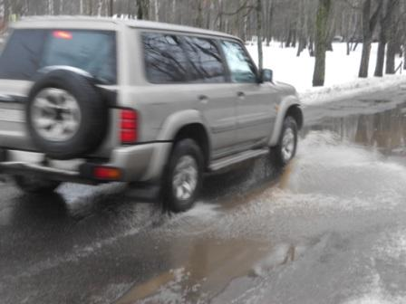
Зима!
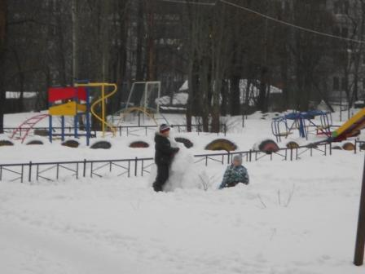

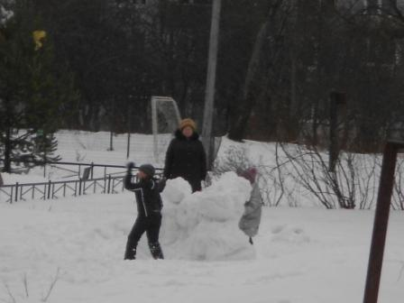
Детвора охотно играет в снежки.

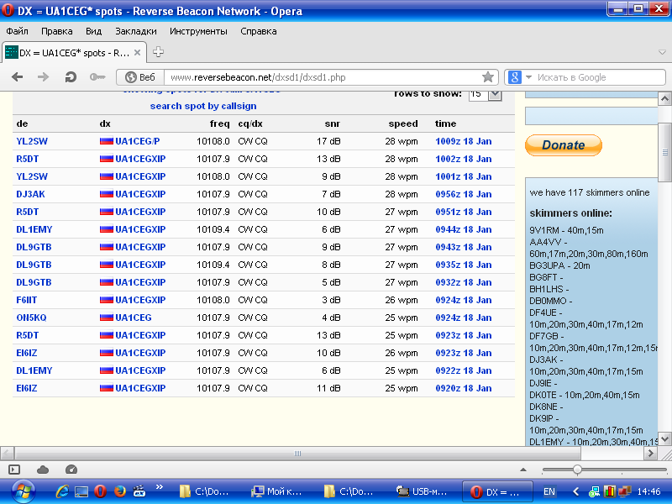

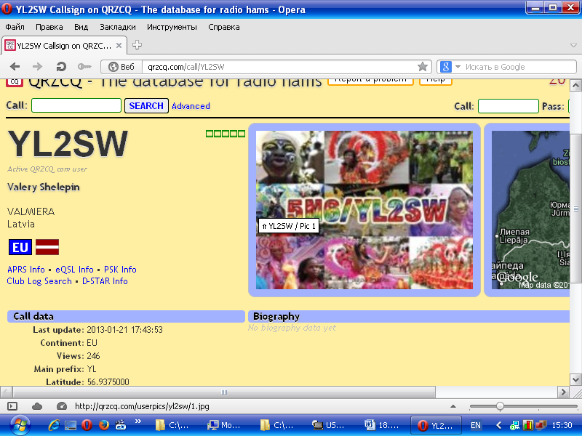
Скиммеры меня зарегистрировали. Восхищение вызвал YL2SW, Валерий создал устройство, регистрирующее без затруднений позывной « с дробью».

До встречи в эфире!
73! UA1CEG Юрий Александров, д.Гарболово. Ленинградской области, Всеволожского района.

LO23, KP50FI.

Сайт: www.ua1ceg.webege.com
зеркало: www.ua1ceg2.wmsite.ru

